Viernes
05
de noviembre

Tercero de Primaria

Artes

Viaje por la prehistoria

Aprendizaje esperado: Clasifica obras artísticas de formato bidimensional a partir de su origen, época o estilo.

Énfasis: Clasifica obras artísticas de formato bidimensional de la prehistoria, la Antigüedad y la Edad Media.

¿Qué vamos a aprender?

Conocerás obras artísticas bidimensionales de la Prehistoria.

¿Conoces lo que es un baúl de arte?

El baúl es mágico y te ayudará a conocer el arte a través del tiempo en tus clases de artes.

Este baúl del arte te trasladará a la época prehistórica, gracias al contador de tiempo.

¿Qué hacemos?

Realiza las siguientes actividades.

“Las pinturas rupestres”
“El bisonte de la cueva de Santander”
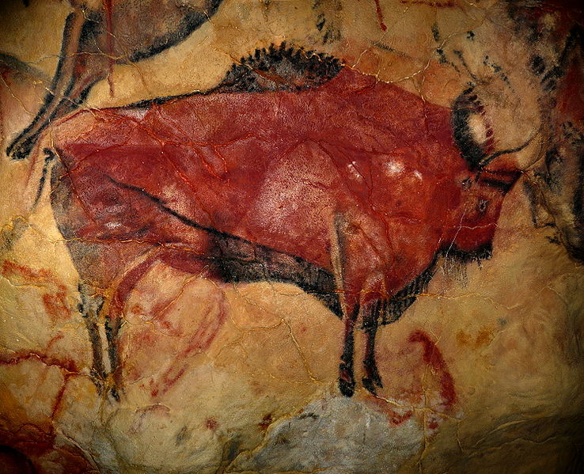
Pintura Rupestre, cueva de Altamira, España. Libro de texto SEP. Historia 6°, pp. 10, 2019 Extraído de: https://libros.conaliteg.gob.mx/20/P6HIA.htm?#page/10

Observa la pintura rupestre y comenta acerca de ella, ¿La has visto en algún museo imaginario en clases anteriores?

Para reflexionar:

- La palabra petroglifo: Pétra=piedra y glyphein=tallar
- Primeras manifestaciones de expresión, representando lo más importante: La caza como forma de subsistencia.

Observa la pintura y comenta.

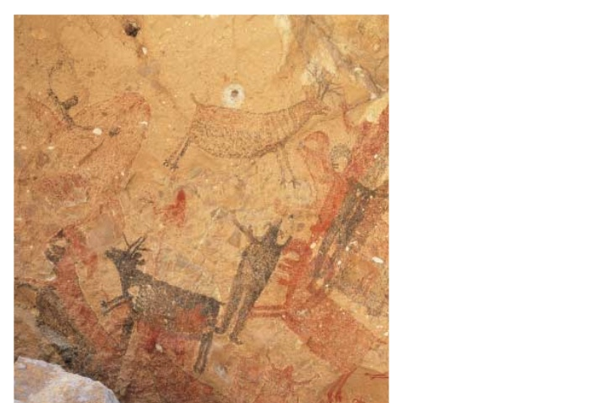
Pintura rupestre (siglo VI-III a.C.) Cueva Pintada, Sierra de San Francisco, Baja California Sur. Imágenes para la escuela primaria, Aprender a mirar, SEP (1998), Extraído de: https://es.slideshare.net/ismael24lower/aprender-a-mirar-imgenes-para-la-escuela-primaria

- Evolucionan en la pintura anexando más animales y dibujando a personas con más detalle y complejidad, narrando escenas de la vida cotidiana.

- Su pintura ya no está dentro de cuevas, sus pinturas rupestres son al exterior y de dimensiones más grandes.

Te imaginas:

- ¿Cómo serían las personas que habrían plasmado estas pinturas?
- ¿Qué estarían haciendo al momento de pintar?

Pintura rupestre danza.

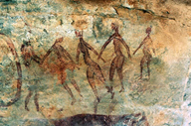

Contesta las siguientes preguntas y anótalas en tu cuaderno:

- ¿Qué representan esas personas?
- ¿Qué crees que hacen?
- ¿Cómo se sienten?

En esta pintura se puede observar la forma de convivencia: Danza, emociones, comunidad, ritual, la evolución de la pintura rupestre a partir de otras actividades no esenciales.

Lee con atención lo que preguntó Perla de Baja California.

Perla Iriana Pérez del estado de Baja California pregunta ¿Qué son las pinturas rupestres? para responder esta pregunta observa el siguiente video en el que observarás las primeras pinturas rupestres y los materiales que se utilizaron para su elaboración.

      - Arte. Pinturas Rupestres.
https://youtu.be/1cNJJZh49xQ

Reflexión del video.

- Utilizaban como colores, diferentes minerales pulverizados y mezclados con grasa animal, clara de huevo, extractos de plantas, cola de pescado o sangre.
- Se aplicaban con pinceles hechos de varitas de junco o se soplaba sobre la pared para pintar.

“Expresión de los primeros hombres”

Otra forma de manifestación de los habitantes de la prehistoria era con la voz y el cuerpo.

- Imita sonidos del entorno que los rodeaba como de animales y sonidos de la naturaleza (puedes pedirle a tu papá o mamá que te ayuden a buscar sonidos en internet).
- Realiza sonidos de lo que te rodea, por ejemplo: Lluvia, un búho, un mamut, un trueno, un río, un ave.
- Saca del baúl dos piedras y palos (tu baúl puedes ser algo que tengas en casa, en el que puedas guardar cosas) hacer referencia a que estos objetos se utilizaban para representar sonidos.

En la época actual se cuentan con otro tipo de objetos para representar sonidos.

- Puedes tomar diversos objetos que tengas a la mano para recrear sonidos.
- Saca del baúl una botella, un lápiz, una hoja de papel, un vaso de plástico, un palo de lluvia.

“La caza del Mamut”

Recrearás una historia acerca de cómo es que cazaban los antiguos hombres.

Si tienes un títere a la mano, será de utilidad o si no los puedes crear con un calcetín.

Sacarás títeres del baúl del arte (mamut y dos cazadores) que serán los personajes.

Se realizará una representación de una cacería con títeres, realiza sonidos ambientales con la voz y los objetos utilizados anteriormente.

Intervención de niñas y niños de México.

Ethel Castro de Querétaro pregunta ¿En México existen pinturas rupestres?

Observa el siguiente video.

      - Tierra Habitada. Paisaje y arte rupestre en Querétaro y Guanajuato #DIM2020
https://www.youtube.com/watch?v=MGd0y_8Ekcw

Contestando a la pregunta de Ethel Castro.

- Observas pinturas rupestres en el Estado de Baja California Sur, Querétaro y Guanajuato.
- Pinturas que revelan la forma en que entendieron el mundo, los hombres que las hicieron.

Siendo una representación simbólica que ha quedado inmortalizado a través del tiempo.

Recapitulando:

- Aprendiste en qué consiste el arte rupestre y su relación con la manera en que vivían en la prehistoria.
- Conociste obras artísticas bidimensionales de la prehistoria.
- Conociste diversas formas de expresión a través del cuerpo y los sonidos.
- Identificaste que en diferentes Estados de México también existen pinturas rupestres.

El Reto de Hoy:

“Me expreso como los primeros hombres”

Puedes expresarte como los primeros hombres, junto con tu familia.

- Improvisa sonidos con la voz y el cuerpo.
- Improvisa sonidos con objetos que tengas en casa.
- Improvisa movimientos corporales para danzar.

Finalmente, realiza un dibujo de lo que más te gusto hacer.

Recuerda que el dibujo es una expresión bidimensional.

Si te es posible consulta otros libros o en internet con ayuda de papá o mamá.

Platica con tu familia lo que aprendiste, seguro les parecerá interesante y podrán decirte algo más.

¡Buen trabajo!

Gracias por tu esfuerzo.

Para saber más:

https://www.conaliteg.sep.gob.mx/

